

**Fallbeispiel: EGGER Finanzierung, Bilanzanalyse,**

**Kompetenzen:**

* Verschiedene Finanzierungsalternativen nennen und im Detail beschreiben können
* Bilanz analysieren können und Zusammenhang zur Finanzierung herstellen können
* Finanzierungsfachvokabular verwenden können
* Empfehlungen hinsichtlich der Veranlagung in Anleihen geben können

Literatur:

BVW: Band 4 (Finanzierung), Band 2 (Wertpapiere)

RWCO: Band 5 (Bilanzanalyse)

**Ausgangslage:**

Sie sind Mitarbeiter der Finanzabteilung der Fritz EGGER GmbH und sind mit diversen Aufgaben im Rahmen der Unternehmensfinanzierung betraut.

**Unternehmensbeschreibung:**

Das Familienunternehmen Fritz Egger GmbH ist eines der führenden internationalen Holzwerkstoffhersteller.

Das Unternehmen wurde im Jahr 1961 gegründet.

Es hat seinen Firmensitz in Sankt Johann in Tirol und beschäftigt rund 7.000 Mitarbeiter.

An 17 Standorten, alle in Europa, werden Span-, OSB- und MDF-Platten und Schnittholz hergestellt. In den letzten Jahren konnte ein Jahresumsatz von mehr als 2 Mrd. Euro erwirtschaftet werden.

Egger-Produkte finden sich in unzähligen Bereichen des privaten und öffentlichen Lebens: in Küche, Bad, Büro, Wohn- und Schlafräumen.

Dabei versteht sich Egger als Komplettanbieter für den Möbel- und Innenausbau, für den konstruktiven Holzbau sowie für Laminatfußböden.

**Beilagen 1**

FINANZIERUNGSSTRATEGIE

Ziel der EGGER Gruppe ist profitables Wachstum. Deshalb verfügt das Unternehmen zur Absicherung seiner strategischen Ziele über eine klare Finanzierungsstrategie sowie über Finanzierungsgrundsätze, die den Rahmen für die Finanzierbarkeit und Rentabilität von Investitionen und Managemententscheidungen bilden. In der strategischen Ausrichtung der EGGER Unternehmensfinanzierung stellt die Diversifizierung von Kapitalquellen und Finanzierungsinstrumenten das oberste Ziel dar.

Zunächst achtet EGGER auf eine solide Ausstattung mit Eigenkapital. Ein weiterer wesentlicher Teil der Finanzierungsstrategie besteht in der Verwendung der erwirtschafteten freien Cash-flows für Investitionen, wodurch ein Wachstum aus eigener Kraft sichergestellt ist.

Um eine ausgewogenen Fremdfinanzierung sicherzustellen, bedient sich EGGER der Bankenfinanzierung (hier werden vor allem syndizierte Bankkredite sowie kommittierte Kreditlinien zur strategischen Liquiditätssicherung mit einem ausgewählten Kreis von Kernbanken), weiters Kapitalmarktfinanzierungen (die EGGER Gruppe finanziert sich bereits seit vielen Jahren erfolgreich über den österreichischen Anleihemarkt. Ergänzend dazu prüft EGGER regelmäßig einen etwaigen zukünftigen Einsatz von anderen Kapitalmarktinstrumenten) und darüber hinaus Factoring. Außerdem werden Rückstellungen im erforderlichen Ausmaß gebildet.

Quelle: <http://www.egger.com/shop/de_AT/ueber-egger/credit-relations>

**Beilage 2**

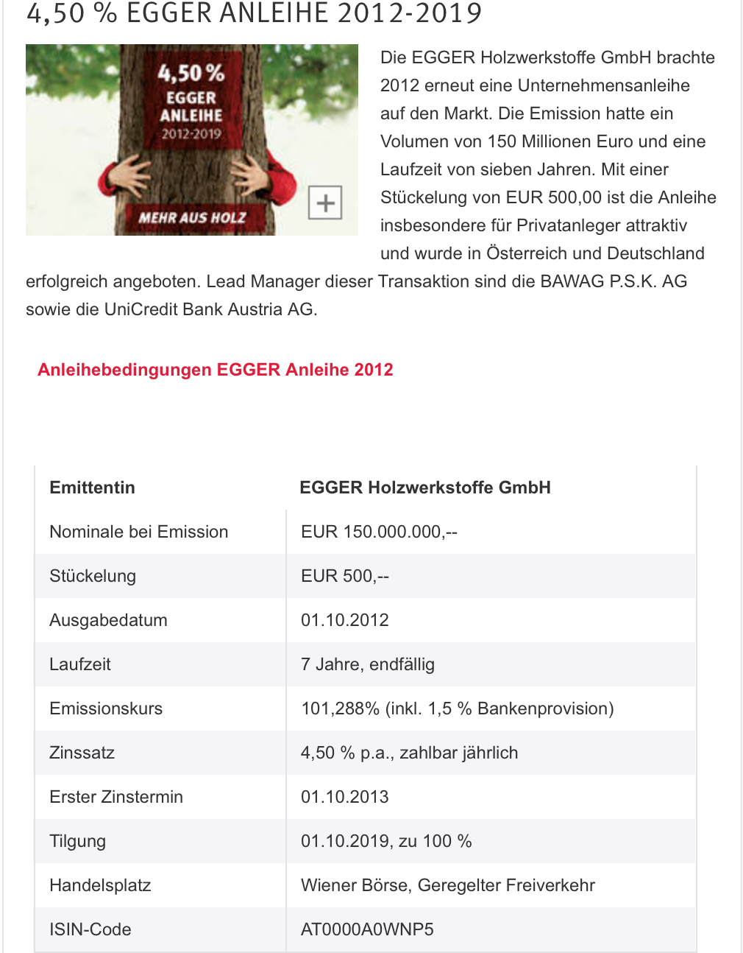

**Beilage 3: Bilanz & G&V Egger GmbH nach IFRS**

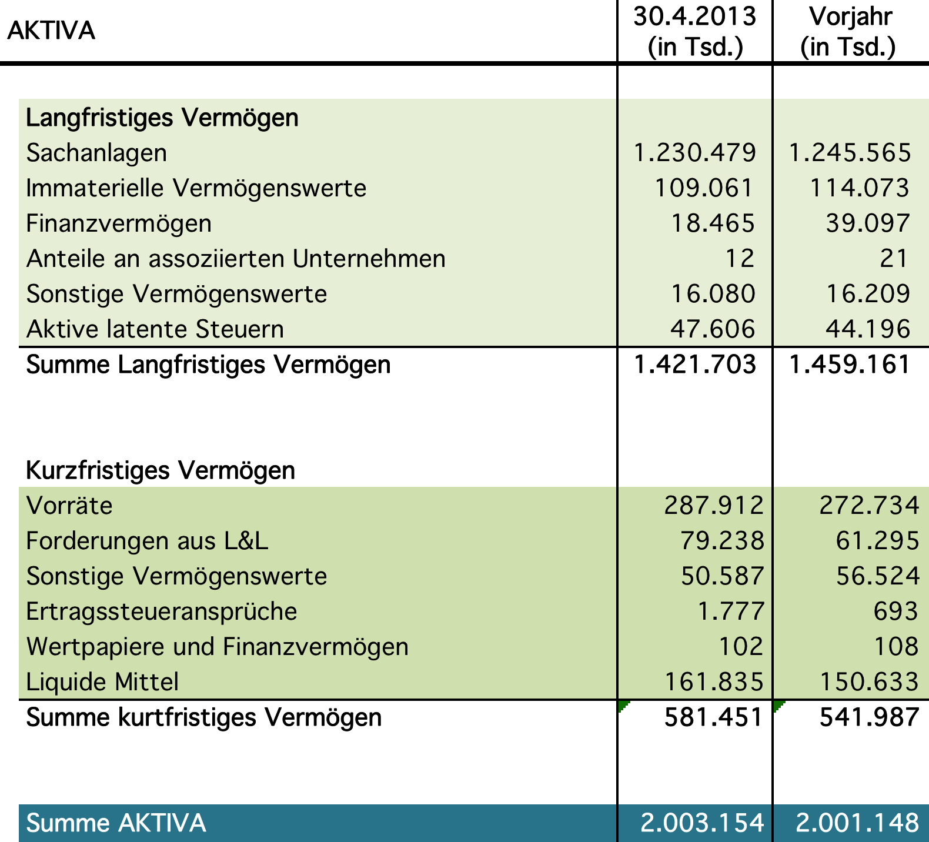

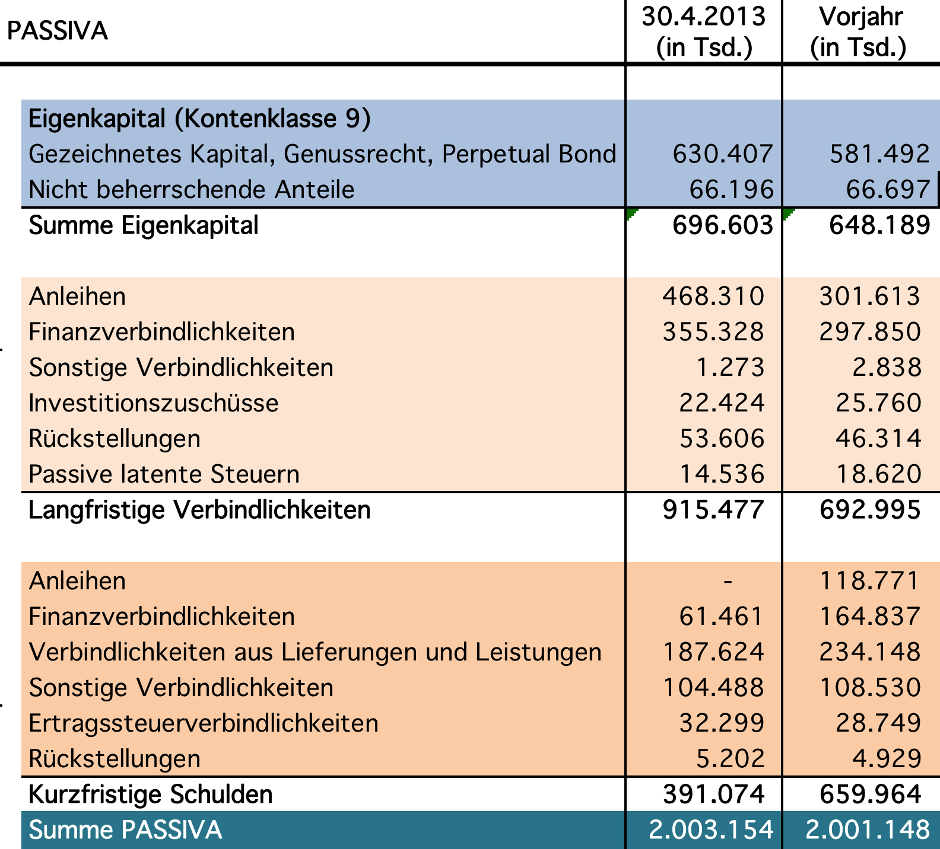

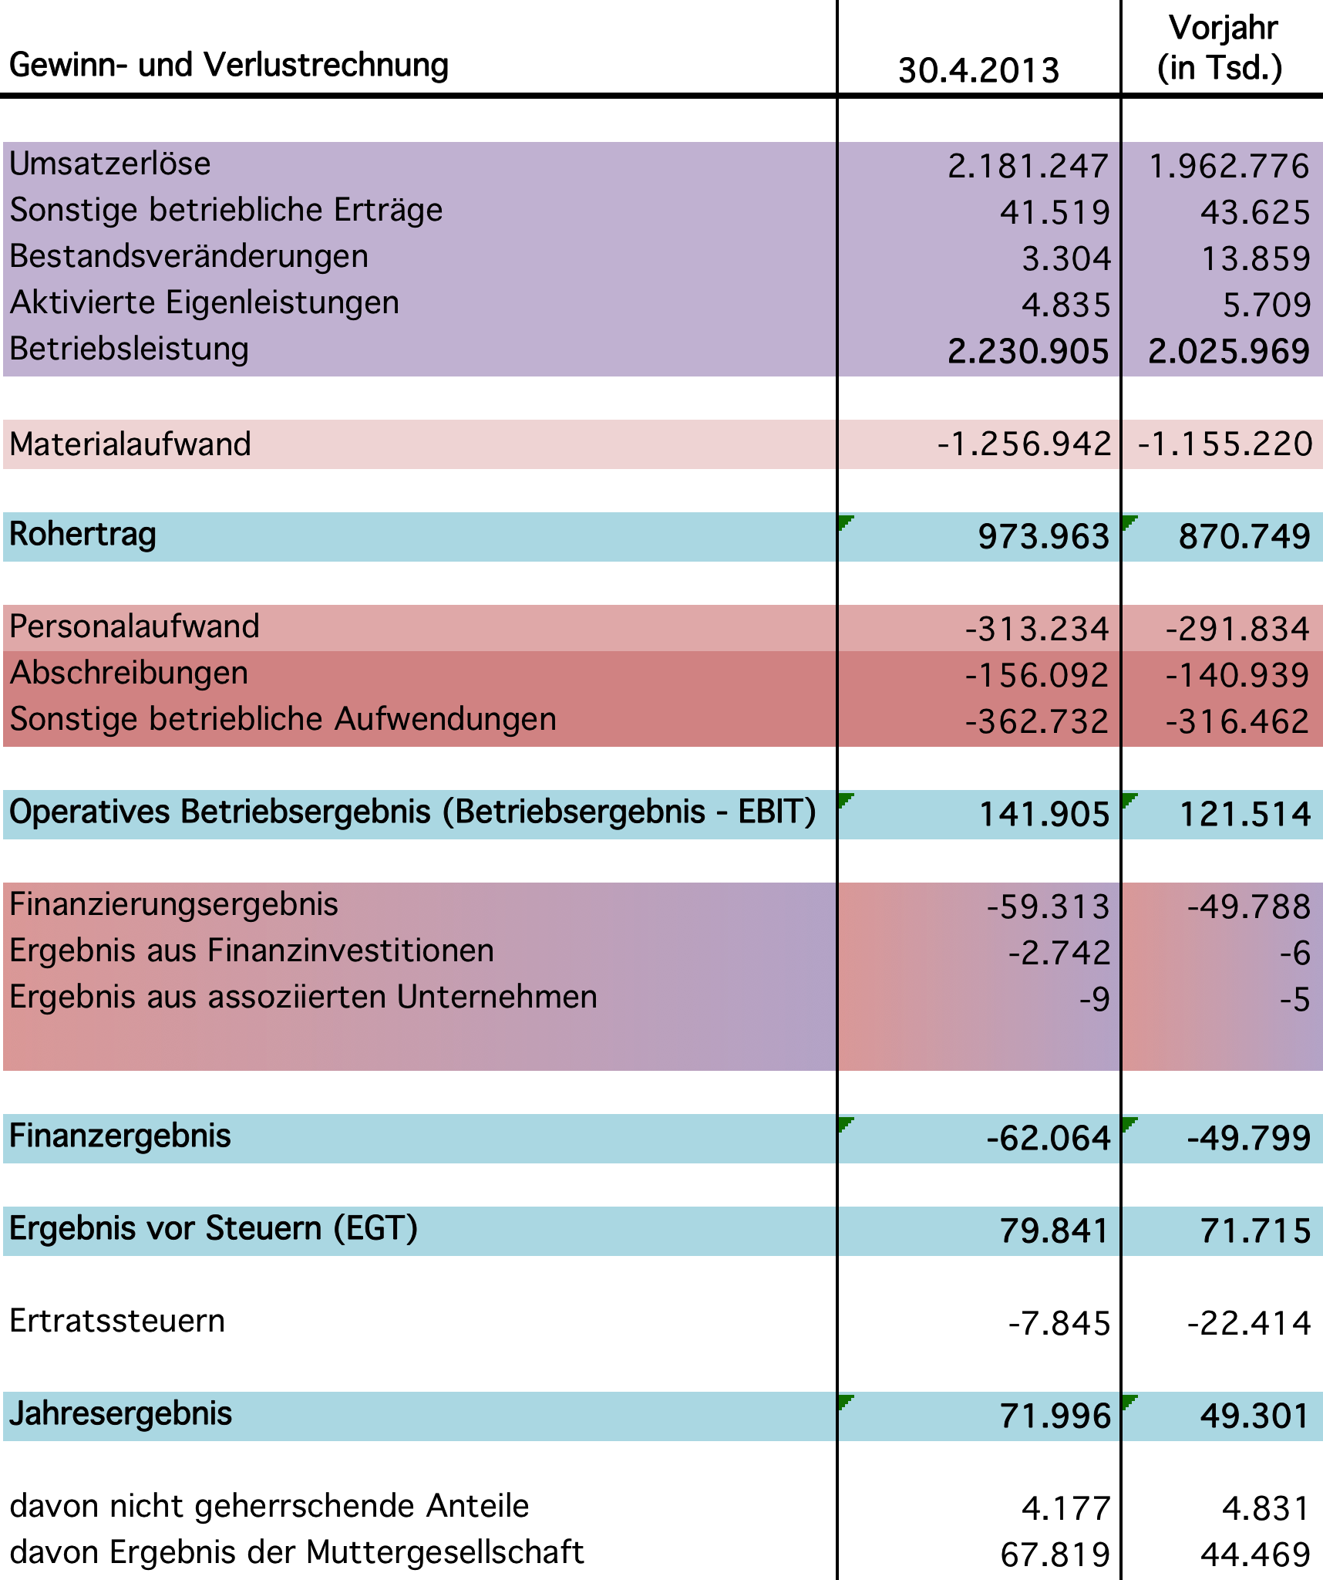**Beilage 4:**

**FORMELSAMMLUNG zur BILANZANALYSE**

Formelsammlung

|  |  |
| --- | --- |
| Liquidität 1. Grades |  |
| Liquidität 2. Grades |  |
| Liquidität 3. Grades |  |
| Working Capital | = Umlaufvermögen – kurzfristigen Verbindlichkeiten |
| Cash Flow | = EGT + Abschreibungen |
| Gesamtkapital-rentabilität |  |
| Cash-Flow-Leistungsrate (CF in % vom Umsatz) |  |
| Eigenkapitalquote |  |
| Entschuldungsdauer |  |
| Anlagendeckung II („goldene Finanzierungsregel“) |  |

**Beurteilungsraster**



1. **Geben Sie einen Überblick** über die unterschiedlichen Formen von Sicherheiten, welche bei Finanzierungen zur Anwendung kommen können.

|  |
| --- |
|  |

1. Lesen Sie den Abschnitt Finanzierungsstrategie, identifizieren Sie unterschiedliche Instrumente und **ordnen Sie** diese gemäß ihrem Überblick **ein.**

|  |
| --- |
|  |

1. **Erläutern Sie,** was man unter Effektivzinsen und Nominalzinsen versteht und nennen Sie mindestens 3 verschiedene Faktoren, welche für die Höhe der Zinsen ausschlaggebend sind.

|  |
| --- |
|  |

1. Ein assoziiertes Unternehmen der EGGER GmbH steht vor einer Finanzierungsentscheidung. Dieses verfügt über 10.000 EUR Anlagevermögen und 40.000 EUR Umlaufvermögen. Das Fremdkapital beträgt 40.000 EUR. Es soll nun eine Maschine in der Höhe von 40.000 EUR angeschafft werden. Für die Finanzierung kommt Leasing oder Kredit in Frage. **Vergleichen Sie die beiden Finanzierungsvarianten anhand ihrer Vor- und Nachteile.**

|  |
| --- |
|  |

1. **Analysieren Sie das beiliegende Anleihen-Prospekt** und **erklären Sie** die Funktionsweise der Anleihe und **beschreiben Sie** außerdem die unterschiedlichen Formen von Anleihen hinsichtlich Zinsstruktur.

|  |
| --- |
|  |

1. Derzeit verfügt Egger über kein externes Rating. **Erklären Sie**, was man unter einer Rating Agentur versteht. **Nennen Sie** die wichtigsten Ratingagenturen und **geben Sie einen Überblick** über die Bewertungen dieser.

|  |
| --- |
|  |

1. **a) Analysieren Sie** Bilanz und G&V der Egger GmbH anhand folgender Kennzahlen: (Erklären und Berechnen Sie diese Kennzahlen):

Cash Flow (nach der Praktiker Methode):

|  |
| --- |
|  |

Anlagen Intensität:

|  |
| --- |
|  |

Working Capital:

|  |
| --- |
|  |

Anlagendeckung 2. Grades:

|  |
| --- |
|  |

b) Ermitteln Sie den Quicktest (Detaillierte Berechnung, Note, Interpretation) und vergleichen Sie Ihr Ergebnis mit den Rating-Kategorien, wo würden Sie Egger **einordnen**?

|  |  |  |
| --- | --- | --- |
|  |  |  |
|  |  |  |
|  |  |  |
|  |  |  |

c) Beschreiben Sie vereinfacht die Kriterien ab wann laut österreichischem Reorganisationsgesetz Sanierungsmaßnahmen ergriffen werden müssten.

|  |
| --- |
|  |

1. **Vergleichen Sie** die Gliederung der Bilanz von Egger nach IFRS mit der Gliederung gem. österreichischem Unternehmensgesetzbuch (UGB). Was fällt Ihnen auf?

|  |
| --- |
|  |